
REKREACE 2022

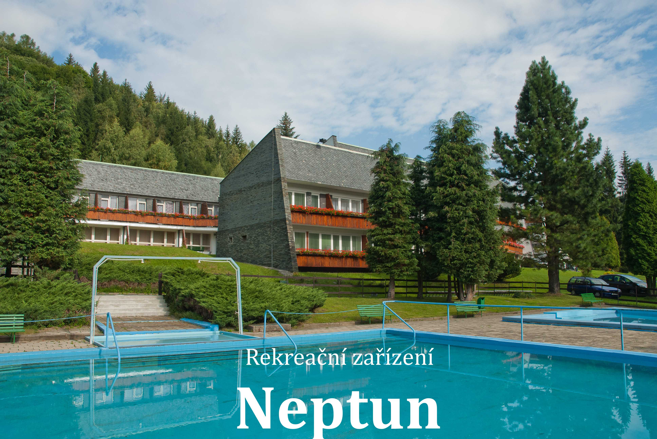


Kde najdu hotel Neptun?
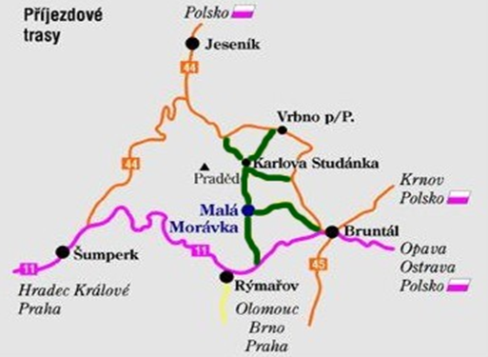


Závazná přihláška

REKREACE 2022

Termín: 2.7- 9.7.2022

- Kontaktní osoba

Jméno a příjmení:

Rodné číslo: Příjezd/odjezd: /

Adresa – ulice: Číslo domu:

Obec: PSČ:

Telefon domů: Tel.do zaměstnání:

E mail:

Mobil: Podpis: (nahrazuje potvrzení e mailem )

- Další účastníci se shodným bydlištěm

Jméno a příjmení Mobil:

Rodné číslo: Příjezd/odjezd:

Jméno a příjmení Mobil:

Rodné číslo: Příjezd/odjezd:

Jméno a příjmení Mobil:

Rodné číslo: Příjezd/odjezd:

JméNo a příjmení Mobil:

Rodné číslo: Příjezd/odjezd:

